HX938 scheda creata il 3 giugno 2026
Descrizione storico-bibliografica
*Bollettino della guerra. - Genova : Tip. Ariccio, [1913-1914]. – 2 volumi. ((Mensile. - Descrizione basata su: Anno 2, n. 19 (agosto 1914). - CFI0698158

*Bollettino della guerra. - Anno 1, n. 1 (agosto 1914)-anno 1, n. 47 (ottobre 1914). - Savona : [s. n.], 1914. – 1 volume. ((Quotidiano. - CUBI 86179. - BNI 1914-9278. - CFI0372742

*Bollettino della guerra : telegrammi ufficiali della Stefani. - Anno 1, n. 1 (agosto 1914)-anno 1, n. 3 (1914). - Acireale : [s. n.], 1914. – 1 volume. ((Mensile. - CFI0372740

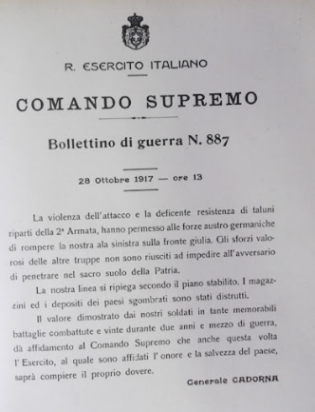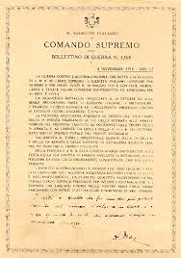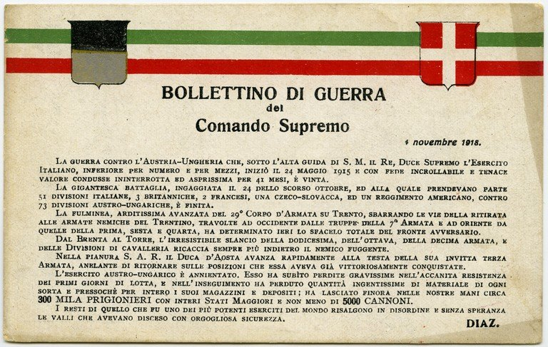
*Bollettino di guerra / Comando Supremo, R. Esercito Italiano. - Anno 1, n. 1 (24 maggio 1915)-n. 1276 (11 novembre 1918). - [S.l. : s.n.], 1915-1918. – 4 volumi ; 30 cm. ((Quotidiano. - Numerazione progressiva attraverso gli anni. - IEI0111148
Autore: Italia : Esercito
Copia digitale: 16-28 maggio 1916

*Bollettino della guerra. - Anno 1, n. 1 (maggio 1915)-anno 1, n. 19 (giugno 1915). - Siracusa : Tip. di Siracusa, 1915. – 1 volume ; 48 cm. ((Quotidiano. - CUBI 86180. - BNI 1915 6608. - CFI0372743

Il *bollettino della guerra / Comitato di preparazione civile. - Anno 1, n. 1 (maggio 1915)-anno 1, n. 29 (giugno 1915). - Forlì : [s. n.], 1915. – 1 volume. ((Quotidiano. - CUBI 86183. - BNI 1915-7566. - CFI0372737

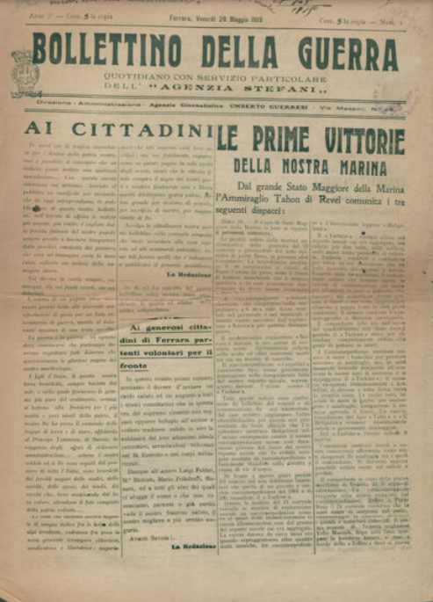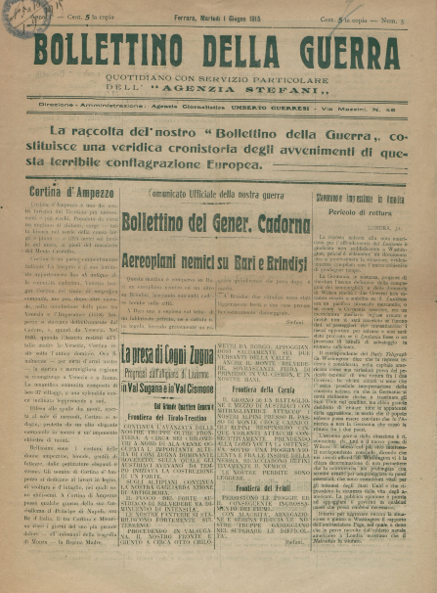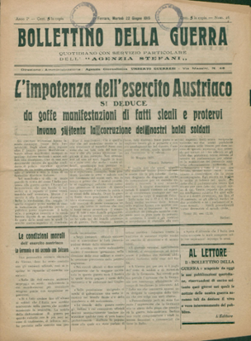
*Bollettino della guerra : quotidiano con servizio particolare dell'Agenzia Stefani. - Anno 1, n. 1 (28 maggio 1915)-anno 1, n. 26 (22 giugno 1915). - Ferrara : Tip. Succ. Bresciani, 1915. – 1 volume. - BNI 1915-6609. – CFI0348058
Autore: Agenzia Stefani
Copie digitali: n. 1 (28 maggio 1915)-n. 26 (22 giugno 1915) a:
*https://teca.bncf.firenze.sbn.it/ImageViewer/servlet/ImageViewer?idr=BNCF00004175382
*http://www.internetculturale.it/it/913/emeroteca-digitale-italiana/periodic/testata/8816

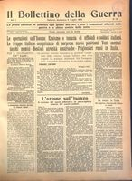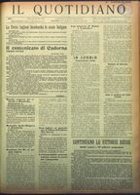
Il *bollettino della guerra. - Anno 1, n. 1 (9 giugno 1915)-anno 1, n. 47 (25 luglio 1915). - Salerno : Tip. Spadafora, 1915. – 1 volume ; 35 cm. ((Quotidiano. - CUBI 86178. - BNI 1915-11440. - CFI0348056
Copia digitale: 9 giugno-25 luglio 1915
Il *quotidiano. - Anno 1, n. 48 (26 luglio 1915)-anno 1, n. 177 (3 dicembre 1915). - Salerno : Tip. Spadafora, 1915. – 1 volume ; 35 cm. - CAM0254809
Copia digitale: 26 luglio-3 dicembre 1915

Soggetto: Guerra mondiale 1914-1918

Note e riferimenti bibliografici
- 1915-1918 : notizie dal fronte : la prima guerra mondiale nei comunicati ufficiali tra propaganda e censura / Fulvio Bernacchioni. - Lucca : Tralerighe libri, 2019. - 189 p. : ill ; 21 cm. - (Libri come pietre d'angolo). - Segue: Appendice documentaria. - [ISBN] 978-88-328-7063-3. - [BNI] 2020-4743.
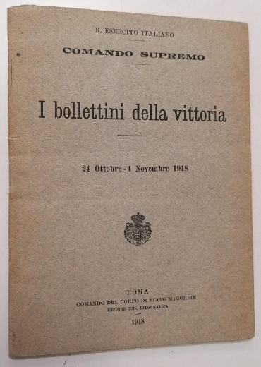
- I bollettini della vittoria : 24 ottobre - 4 novembre 1918 / R. Esercito italiano. Comando supremo. - Roma : Comando del corpo di Stato maggiore, 1918. - 44 p. ; 24 cm
- I bollettini della vittoria : 24 ottobre - 4 novembre 1918 / R. Esercito italiano. Comando supremo. - Roma : Comando del corpo di Stato Maggiore Sez. Tipo-Litografica, 1918. - 38 p. ; 17 cm
- I bollettini della vittoria : comunicati di guerra del comando supremo dal 24 ottobre al 5 novembre 1918 / [Generale Diaz]. - [Roma : s.n., 1918]. - [22] c. ; 30 cm. - Dattiloscritto. - In testa al front.: Comando della terza armata, stato maggiore, ufficio informazioni.
- I bollettini della vittoria / [Generale Diaz]. - Trieste : Tipografia della Società dei tipografi, 1918. - 30 p. ; 23. - Nome dell'autore in calce ai testi.
- La pagina più gloriosa della storia d'Italia : sviluppo della grande battaglia delle Tre Venezie desunto da una sintesi dei bollettini del Comando supremo, dal 23 ottobre al 3 novembre 1918. In dodici giorni giorni viene annientato l'agguerrito esercito austro-ungarico. Dopo le operazioni dell'esercito italiano la Germania, nell'impossibilita di continuare la lotta, chiede l'armistizio e la grande vittoria dell'esercito nostro determina la fine della guerra delle Nazioni / P. E. Minto. - Genova : Officina industrie grafiche Bozzo & Coccarello, [1918?]. - 118 p., [1] c. di tav. : c. geogr. ; 29 cm.. - CUBI 386092. - [BNI] 1919 1312.
- I bollettini della guerra : 1915-1918. - Milano : Alpes, stampa 1923. - VII, 593 p. ; 26 cm. - Sulla cop.: prefazione di Benito Mussolini. - CUBI 85179. - [BNI] 1924 572.

